Press Release ELESTA GmbH

Produktbereich Relais

**Nachhaltige Relaisverpackung!**

Neue Relaisverpackung - Ein Element in der Nachhaltigkeitsbetrachtung

In der Gesamtbetrachtung von Bauelementen sind Verpackungen als integraler Bestandteil eines Produktes in der Nachhaltigkeitsbetrachtung nicht zu vernachlässigen. Durch den geringen Nutzungszeitraum, der teilweise nur wenige Tage beträgt, ist der Einfluss auf die Nachhaltigkeit im Verhältnis zur Produktlebensdauer sehr hoch.

ELESTA GmbH hat seine Relaisverpackungen einem Nachhaltigkeitscheck unterzogen. Kernstück der bisherigen Verpackung war ein Blister aus PET-A, der durch einen biologisch abbaubaren Kunststoff auf Basis eines Biobinders mit Kreide, Kalk und Zellstofffasern ersetzt wurde. Gleichzeitig wurde die Lieferstrecke des Blisters um rund 6000 km verringert. Bei der Pappröhre, die den Blister umschließt, wurde auf die gebleichte Oberseite verzichtet und das Label aus Kunststoff ~~wurde~~ durch ein~~e~~ Papierlabel mit PFAS-freiem Kleber ersetzt. Alle Materialien sind recyclebar und für Industriekompostierung geeignet. Darüber hinaus können die Blister als Pendelverpackung genutzt oder als Rezyklat in den Gestehungsprozess rückgeführt werden. Die Qualität der Verpackung wurde durch zahlreiche Tests bestätigt. Seit November 2024 ist die neue nachhaltige Verpackung im Einsatz.

Im Projekt wurde die Überarbeitung der Verpackung entlang der R-Strategien und des Circular-Economy-Modells durchgeführt. In diesem überschaubaren Projekt konnten die Anforderungen an ein nachhaltiges Produkt vom Designprozess, über die gesamte Lieferkette bis hin zur weiteren Nutzung und zum Recycling einfach umgesetzt werden.

Autor: Jürgen Steinhäuser / Leiter Vertrieb und Marketing

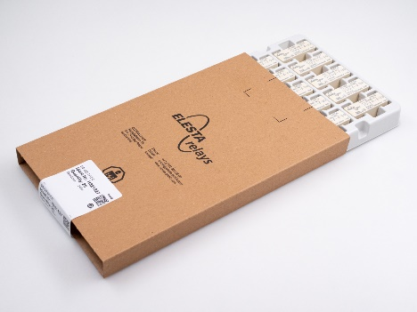

*Bildtext: Neue nachhaltige Relaisverpackung von ELESTA*

Foto: ELESTA GmbH, Bad Ragaz (oder die Tatsächliche Quelle angeben. Copyright beachten)

Weitere Informationen:

ELESTA GmbH, Heuteilstrasse 18, CH-7310 Bad Ragaz, Tel.: + 41 81 303 54 00, Fax: + 41 81 303 54 01,

E-Mail: admin@elesta-gmbh.com, Homepage: www.elesta-gmbh.com

**Wir bitten nach der Veröffentlichung um Zusendung!**